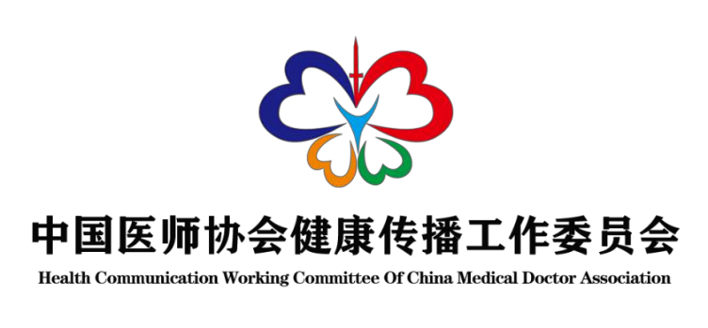

# 中国医师协会

健康传播工作委员会及平台简介

【中国医师协会健康传播工作委员会简介】

中国医师协会健康传播工作委员会由中国医疗自媒体联盟与 中国医师协会健康传播专业委员会合并重组而成。由国家卫生健康 委宣传司指导，中国传媒大学媒介与公共事务研究院提供学术支持， 秘书处常设江苏南通大学附属医院。原中国医疗自媒体联盟开展的 所有工作，中国医师协会健康传播工作委员会将延续进行。

健康传播工作委员会现拥有成员 2951个，10 个省级健康传播委员会团体成员，基本覆盖各专业领域和各省份，成员各新媒体平台累计粉丝数近 2 亿。建有“蝴蝶健康”科普平台、 “蝴蝶学院”孵化平台和“蝴蝶公益”共享平台等三大平台，拥有强大的专家库、讲师库、案例库、资源库，下设四川大学华西医院、中国医科大学附属第一医院、北京儿童医院、南开大学继续教育学院等 20 个新媒体实训基地。健康传播工作委员会与今日头条、一点资讯、健康中国新媒体平台、腾讯较真、生命与医学科学倡导公益联盟等签署战略合作。联盟荣获年度 “正能量传播奖”“健康传播杰出贡献奖”等荣誉。

健康传播工作委员会秉承“有爱有家有力量”的精神，发挥强大的联动作用，打击涉医谣言，普及医学知识，树立行业形象， 架构医患桥梁，实现优质资源共享，形成全社会健康传播合力， 助力“健康中国”战略和“健康中国行动计划”实施。

【“蝴蝶健康”科普平台简介】

“蝴蝶健康”科普服务平台是由国家卫生健康委宣传司指导，中国医师协会健康传播工作委员会开发运维，坚持专业、公益的建设导向，致力于打造国内最便捷、最平民化的医学科普平台。平台以2951个成员和10个省级健康传播工作委员会团队成员强大的优质科普生产力为坚实基础，年生产优质医学科普作品及资讯20余万条。平台拥有百万级粉丝的医学科普专家近百名，覆盖各专业领域，针对热点问题有极强的专业解读能力，可实现第一时间发声、第一时间联动发布的机制。

“蝴蝶健康”采用严格的三级审核机制，建有“认证”和“推荐”体系，与腾讯较真等机构建立了辟谣合作机制，联合今日头条、腾讯新闻等开展多次“现象级”联合辟谣活动，在众多医学热点事件中发挥了重要的专业作用，打造了积极向上的网络科普生态，提升公众健康素养。

目前四川大学华西医院、上海瑞金医院、中南大学湘雅医院、江苏省人民医院、南通大学附属医院等37个优选自媒体作为试点接入，最新版本将于近期上线。

## 【“蝴蝶学院”孵化平台简介】

“蝴蝶学院”孵化平台为中国医师协会健康传播工作委员会发起创建的新型培训共享平台和健康传播智库，致力于开展健康传播新媒体人才的培育孵化与健康传播领域的研究，助力“健康中国”战略的实施。蝴蝶学院由国家卫生健康委宣传司指导，由中国医师协会和中国传媒大学健康中国创新传播研究中心共同打造运维。

蝴蝶学院作为互联网+时代的创新型培训共享平台，秉承“开放、平等、共享”的互联网精神，建立“线上”与“线下”的双轨培训体系。线下蝴蝶学院以一个总基地、一个研究中心、二十个新媒体实训基地为依托（四川大学华西医院、中国医科大学附属第一医院、北京儿童医院、南开大学继续教育学院等），已经形成辐射全国的二级培训体系。线上蝴蝶学院采用“直播课堂”、“今日我主讲”、“健康专题慕课”等新媒体形式定期推出在线课程，是医疗行业新媒体能力提升的终身学习场所。

蝴蝶学院的师资队伍建设命名为“彩蝶孵化计划”， “孵化人才、挖掘人才、聚合人才”三者并举，打造实战型、多维度的健康新媒体讲师团。蝴蝶学院特训营暨健康传播金牌讲师大赛在全国健康传播领域富有盛名。目前蝴蝶学院推出的个性化菜单式课程广受欢迎， 金牌讲师先后受清华大学健康传播研究所、新疆医学会等邀请组团授课，已成为国内健康类新媒体人才的第一孵化平台。

## 【“蝴蝶公益”共享平台简介】

“蝴蝶公益”共享平台为中国医师协会健康传播工作委员会建设打造的“蝴蝶健康”科普平台、“蝴蝶学院”孵化平台、“蝴蝶公益” 共享平台等三大平台之一，构建 “蝴蝶健康”科普平台为主体，“一体二翼”的立体格局，互为支撑互为供给。

“蝴蝶公益”共享平台旨在以健康传播之力开展专项、专类的公益活动，先后与今日头条的“头条寻人”开展全国性合作，目前已经成功寻找失联的“三无病人”30 余名，与“蝴蝶学院”联合开展的

“彩蝶孵化计划”，先后走进云南腾冲、苏北邳州等举办健康公益讲堂，提升健康传播技能。基于“蝴蝶健康”科普平台的“蝴蝶公益” 运行模式则为国内健康传播领域首次创新性采用全民阅读健康科普换取奖励积分（网络虚拟“蝴蝶币”）的新模式，以共同推动全民阅读健康知识的参与度和主动性。同时联动相关基金会或爱心企业，通过捐赠虚拟“蝴蝶币” 的方式，对一些特殊群体、特殊疾病给予定向的公益支持，通过 10 个省级健康传播工作委员会和 20 个新媒体实训基地的强大网络组织线上与线下相结合的公益行动。